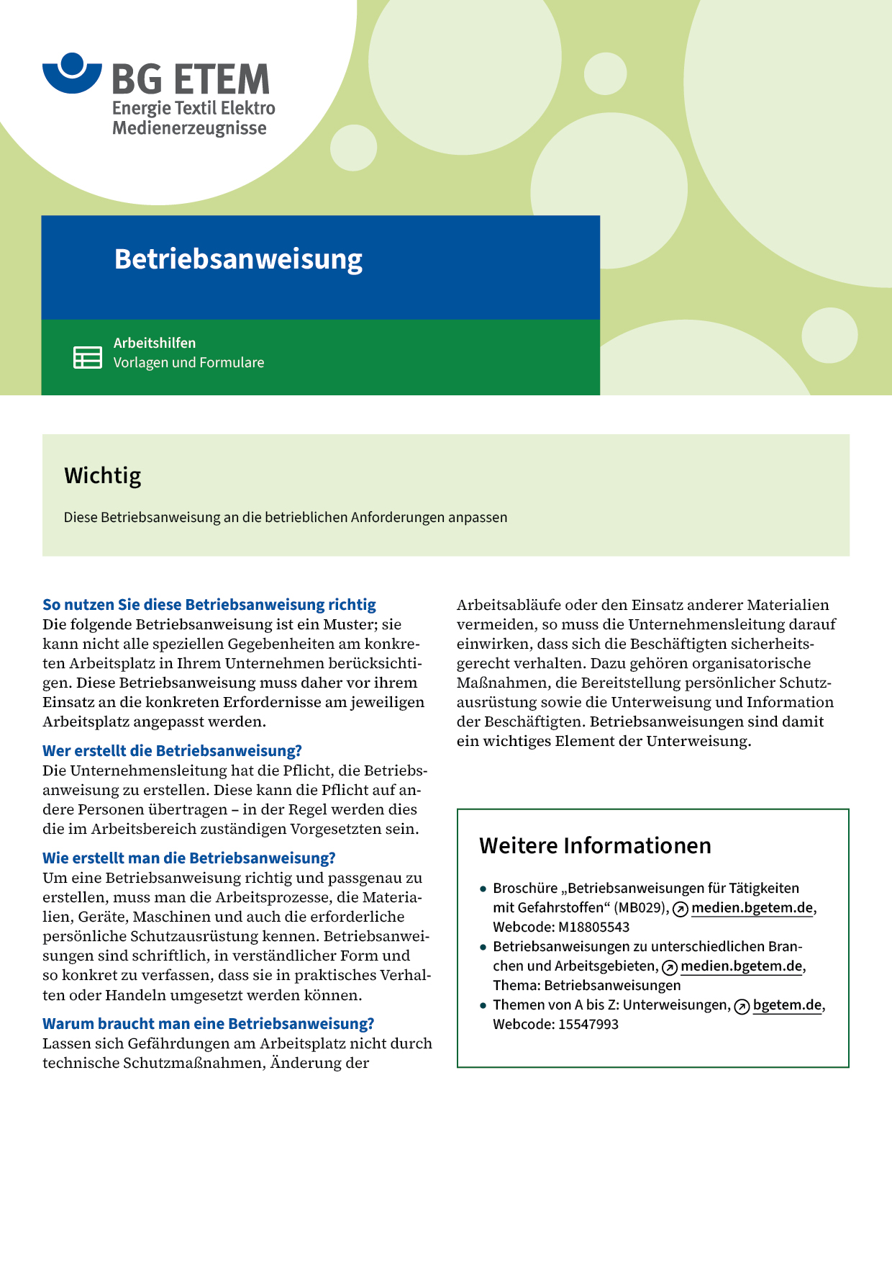

|  |  |  |  |  |
| --- | --- | --- | --- | --- |
| Firma:  Arbeitsbereich:  Verantwortlich:  Unterschrift | | Betriebsanweisung  GEM. § 14 GEFSTOFFV  Diese Muster-Betriebsanweisung muss vor Verwendung an die tatsächlichen  Betriebsverhältnisse angepasst werden.  Arbeitsplatz: Drucksaal Etikettendruck  Tätigkeit: manuelle Reinigung im Siebdruck | Stand:  B188 | |
| Gefahrstoffbezeichnung | | | | |
| Siebreiniger WDEnthält organische Lösemittel; Flammpunkt 43 °C | | | | |
| Gefahren für Mensch und Umwelt | | | | |
|  | * flamme.gifexclam.gifFlüssigkeit und Dampf entzündbar. * Verursacht schwere Augenschäden.   Gefahr | | | |
| Schutzmaßnahmen und Verhaltensregeln | | | | |
|  | * Schutzhandschuhe aus Nitrilkautschuk tragen (Farbe:      ) * Hautschutzplan beachten. * Behälter dicht geschlossen halten. Für gute Durchlüftung sorgen. * Von offenen Flammen und heißen Oberflächen fernhalten – nicht rauchen. * Maßnahmen gegen elektrostatische Aufladung treffen. * Nicht zur Maschinenreinigung verwenden. Behälter erden. * Im Drucksaal nur Menge für eine Arbeitsschicht aufbewahren. * Bei Spritzgefahr Schutzbrille mit Seitenschutz verwenden. * Bei der Arbeit nicht essen, trinken, rauchen. | | |  |
| Verhalten im Gefahrfall | | | | |
|  | **Geeignete Löschmittel:** Schaum, Pulver, Sand - Wasser nicht geeignet.   * Wurde Produkt verschüttet, mit flüssigkeitsbindendem Material (     ) aufnehmen; gut lüften. * Nicht in die Kanalisation gelangen lassen.   **Notruf 112** | | | |
| Erste Hilfe | | | | |
|  | **Hautkontakt:** Mit Wasser und Seife abwaschen und reichlich abspülen. **Augenkontakt:** Reichlich mit Wasser spülen (ca. 10 – 15 Min.). Bei anhaltender Reizung  Arzt aufsuchen.  **Verschlucken:** Bei anhaltenden Beschwerden Arzt aufsuchen.  **Einatmen:** Für Frischluftzufuhr sorgen. Ggf. Arzt hinzuziehen.  **Kleiderkontakt:** Verunreinigte Kleidung oder Schuhe wechseln  **Ersthelfer       Telefon** | | | |
| Sachgerechte Entsorgung | | | | |
|  | * Nicht über Abwasser entsorgen.   Wo steht der Behälter?   * Reste oder Abfälle in Behälter entsorgen ………………………………… * Gebrauchte Putztücher dürfen nur in die dafür vorgesehenen dicht schließenden  Sammelbehälter  außerhalb des Drucksaals gefüllt werden. * Diese Behälter sind verschlossen zu halten.   **Datum       Unterschrift** | | | |